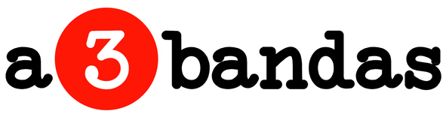

La exposición “Girls Just Want To Have Fun”, comisariada por Mónica Álvarez Careaga en la galería ASTARTÉ, gana el Premio del Público de a3bandas 2014

Madrid, 9 de mayo de 2014
La cuarta edición consecutiva de a3bandas cuenta con 28 exposiciones comisariadas en galerías de arte contemporáneo de Madrid y Barcelona, que vienen, además, acompañadas de un completo programa de actividades. Entre ellas, la segunda convocatoria del Premio del Público, auspiciado por la marca de bebidas Absolut.

Tras el recuento de las más de 1.200 papeletas del Premio del Público de a3bandas, la exposición “Girls Just Want To Have Fun”, comisariada por Mónica Álvarez Careaga en la galería madrileña ASTARTÉ, se confirma como la muestra más valorada por los visitantes.

“Girls Just Want To Have Fun” reúne a un pequeño grupo de artistas (mujeres y hombres) cuyo trabajo muestra una "alta densidad lúdica". Desde el placer de la construcción técnica de la obra (collages, estampaciones y otros procedimientos gráficos manuales y repetitivos), al deleite visual de una pintura híbrida, dinámica, urgente… Recursos heterogéneos para obras que destacan los procesos creativos y la visualidad.

La exposición, que permanecerá abierta hasta el sábado 31 de mayo, cuenta con obra de los artistas Álvaro González, Catarina Branco, Michael Swaney, Nuria Mora, Laura López Balza y Arancha Goyeneche.

Como premio, Absolut adquirirá obra por valor de 3.000 euros en esta exposición para su colección. Por otra parte, ayer jueves 8 de mayo se seleccionó por sorteo ante notario una de las papeletas del Premio, cuyo ganador recibirá a su vez 1.000 euros para compra de obra en cualquier galería participante en a3bandas 2014.

Más información en www.a3bandas.org en la sección de “prensa”.

